МФЦ для предпринимателей

В рамках поддержки малого и среднего предпринимательства во всех отделениях МФЦ Архангельской области организовано предоставление более 170 федеральных, региональных и муниципальных услуг, предоставляемых в рамках жизненной ситуации «Открытие своего дела», 8 услуг акционерного общества «Федеральная корпорация по развитию малого и среднего предпринимательства» (АО «Корпорация МСП»), а также услуга по регистрации бизнеса и открытия расчетного счета в ПАО «Сбербанк» в рамках Партнерской программы АО «Деловая среда».
Широкий спектр услуг, предоставляемых многофункциональным центром, а также возможность одномоментного обращения за комплексом необходимых услуг, оказываемых разными органами власти, позволяет эффективно решать различные вопросы, стоящие перед индивидуальными предпринимателями и бизнес-организациями: от регистрации в налоговом органе до получения целого комплекса необходимых документов, что делает офисы «Мои документы» привлекательными для бизнес-сообщества.
Так, в городе Архангельске для удобства юридических лиц, индивидуальных предпринимателей и граждан, планирующих начать предпринимательскую деятельность, на базе агентства регионального развития Архангельской области открыт Центр поддержки предпринимательства «Мой бизнес» с дополнительными окнами приема и выдачи документов ГАУ АО «МФЦ» для предоставление государственных услуг, услуг акционерного общества «Федеральная корпорация по развитию малого и среднего предпринимательства».
Государственные услуги, услуги акционерного общества «Федеральная корпорация по развитию малого и среднего предпринимательства» оказываются без дополнительной комиссии – оплачиваются только государственная пошлина и плата, предусмотренная действующим законодательством.
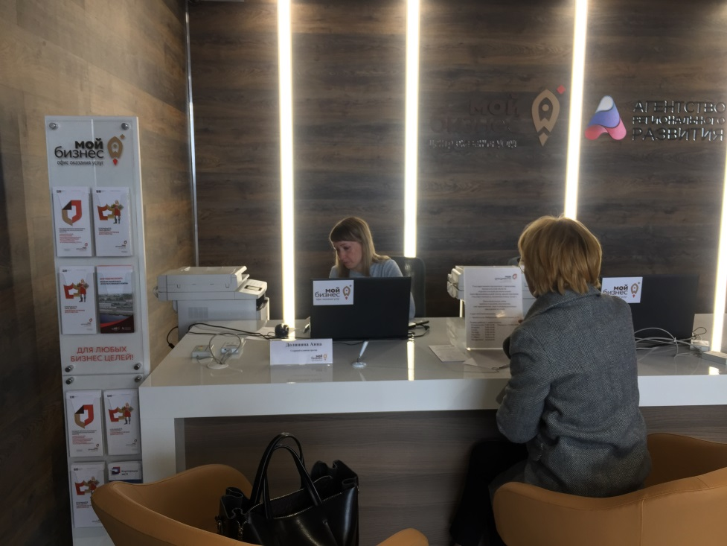
Центр поддержки предпринимательства «Мой бизнес», город Архангельск

В МФЦ представители малого и среднего предпринимательства могут получить государственные услуги Управления Федеральной налоговой службы по Архангельской области и Ненецкому автономного округу, среди которых наиболее востребована государственная регистрация юридических лиц, физических лиц в качестве индивидуальных предпринимателей и крестьянских (фермерских) хозяйств. Принятые заявления и документы на государственную регистрацию, специалист многофункционального центра направляет в регистрирующий орган в форме электронных документов, подписанных усиленной квалифицированной электронной подписью, с использованием единой системы межведомственного электронного взаимодействия, что значительно сокращает сроки получения результата услуги и освобождает заявителя от уплаты государственной пошлины.
В рамках взаимодействия ГАУ АО «МФЦ» и АО «Деловая среда» в отделениях МФЦ доступен дистанционный сервис для регистрации бизнеса и открытия расчетного счета в ПАО «Сбербанк»: при подаче в МФЦ заявления на государственную регистрацию индивидуального предпринимателя заявителю предоставляется возможность тут же в окне приема подать заявку на торговый эквайринг и открытие расчетного счета в ПАО «Сбербанк России» в рамках пакета услуг «Легкий старт». После подачи заявки менеджер банка позвонит в удобное обозначенное заявителем время и проконсультирует по тарифам и условиям обслуживания.
В сентябре 2020 года на базе отделения № 3 Управления организации предоставления государственных и муниципальных услуг по городу Северодвинску ГАУ АО «МФЦ» состоялась встреча работников МФЦ и представителей малого и среднего бизнеса города Северодвинска. Работники МФЦ подготовили информацию для бизнес-леди о таких продуктах Сбербанка как «Торговый Эквайринг» и «Лёгкий старт, лёгкий выбор». Кроме того, для успешного развития бизнеса присутствующим наглядно продемонстрировали возможности портала Бизнес-навигатора АО «Корпорация «МСП».

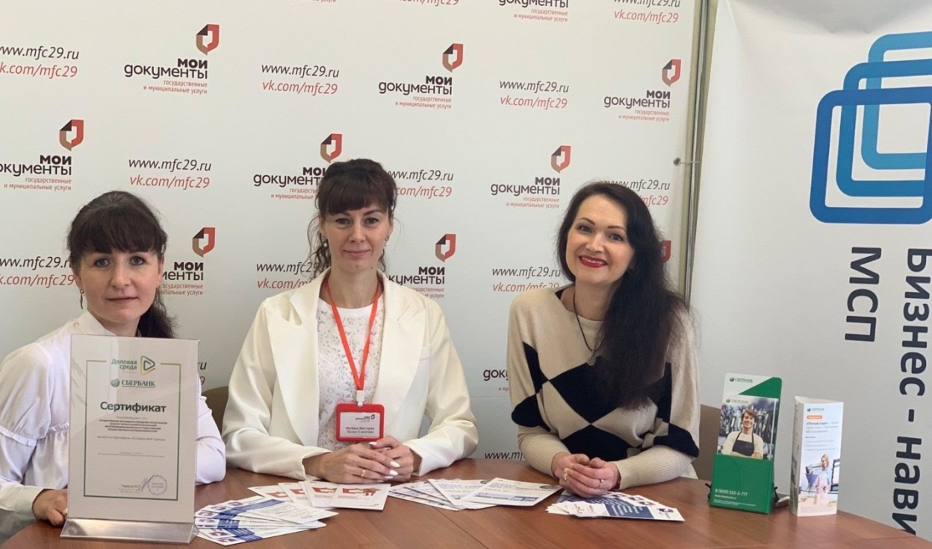
Отделение № 3 Управления организации предоставления государственных и муниципальных услуг ГАУ АО «МФЦ» по городу Северодвинску

Представителям малого и среднего предпринимательства, а также лицам, планирующим открыть свой бизнес, предоставлена возможность получить через МФЦ услуги акционерного общества «Федеральная корпорация по развитию малого и среднего предпринимательства», в том числе услугу «Регистрация на Портале Бизнес-навигатора МСП». Зарегистрированным на Портале Бизнес-навигатора МСП пользователям предоставляется широкий выбор электронных сервисов, при помощи которых можно выбрать бизнес, рассчитать бизнес-план, узнать о мерах поддержки малого и среднего бизнеса, найти и проверить надежность контрагента, создать сайт для бизнеса, найти контактные данные гарантийных государственных организаций, где можно взять кредит и оформить гарантию, подобрать в аренду помещение для бизнеса, узнать о закупках крупных компаний.
В целях повышения уровня информированности субъектов малого и среднего предпринимательства о возможности получения услуг АО «Корпорация МСП» в МФЦ сведения о порядке, способах и условиях получения названных услуг размещены на официальном сайте учреждения www.mfc29.ru, а также представлены в справочнике жизненных ситуаций в разделе «Открытие своего дела». Во всех отделениях ГАУ АО «МФЦ» размещены актуальные буклеты, содержащие информацию о деятельности АО «Корпорация МСП», банках-партнерах, порядке предоставления услуг.
Например, в отделении по Няндомскому району создан уголок для предпринимателей, где размещена информация об услугах АО «Корпорация» МСП, преимуществах их получения в отделениях МФЦ, перечень услуг для граждан, которые планируют открыть или уже открыли свое дело.

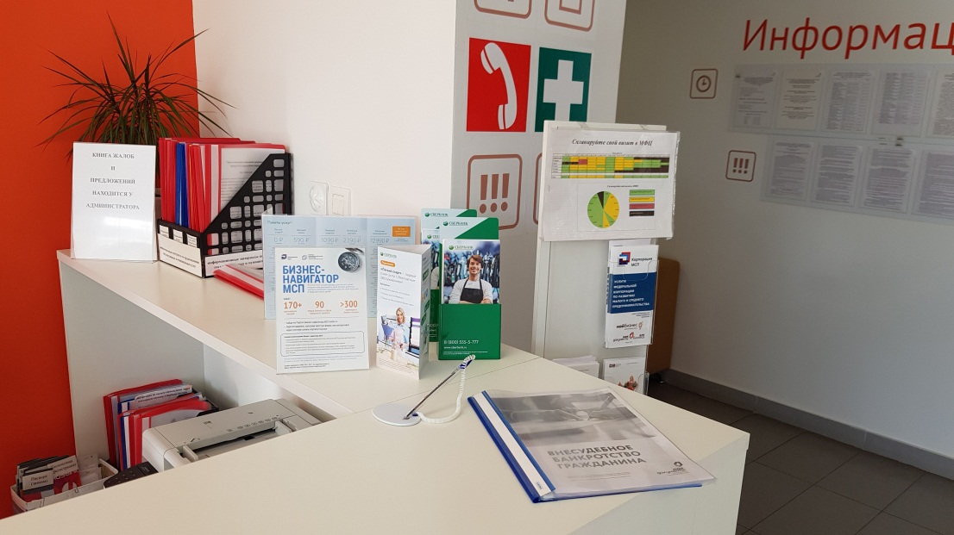
Отделение ГАУ АО «МФЦ» по Няндомскому району

Необходимо отметить, что МФЦ осуществляют прием обращений и жалоб от субъектов предпринимательской деятельности с последующей передачей на рассмотрение уполномоченному при губернаторе Архангельской области по защите прав предпринимателей.
Подробную информацию о перечне и порядках предоставления государственных и муниципальных услуг можно узнать в офисах «Мои документы», по телефонам и на официальном портале mfc29.ru.

